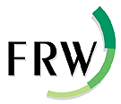 | 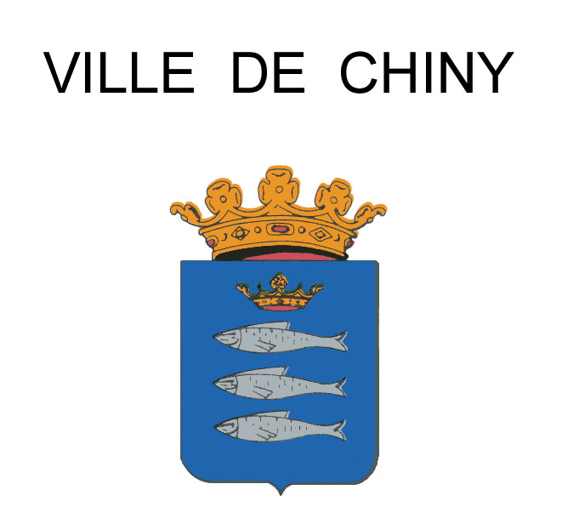

Habitants de Chiny

L’avenir de votre village et de votre commune
vous concerne directement

❒ Certaines choses dans votre commune ou dans votre village vous interpellent et vous souhaitez en parler; d’autres choses vous plaisent et vous voulez les valoriser.
❒ Vous avez des idées pour améliorer votre qualité de vie et celle de vos proches dans votre commune et votre village.

Alors rejoignez-nous !

Le Conseil communal de Chiny a décidé de donner la parole à ses habitants à travers une opération de développement rural qui se déroulera sur l’ensemble du territoire communal.
Elle vise à dégager les projets et actions que vous nous soumettrez pour atteindre un développement harmonieux de la commune (cadre de vie, infrastructures, logement, économie, social, patrimoine, culture, ...).

Nous vous invitons à la séance d’information-consultation qui se déroulera

le lundi 19 mai à 20h30
à la salle St Anne à Termes

A cette soirée, vous recevrez une courte information
sur le développement rural et surtout vous pourrez vous exprimer sur
le développement de votre village et de votre commune

Dans l’attente de vous rencontrer, veuillez accepter, Madame, Monsieur, nos meilleures salutations.

Pour la Commune, Pour la FRW,
M. Sebastian Pirlot Mme Gervaise Ropars et M. Bruno Echterbille
Bourgmestre Agents de développement

Personnes de contact :
Fondation Rurale de Wallonie : Mme Gervaise Ropars et M. Bruno Echterbille 063/44.02.06

Habitants de Chiny

L’avenir de votre village et de votre commune
vous concerne directement

❒ Certaines choses dans votre commune ou dans votre village vous interpellent et vous souhaitez en parler; d’autres choses vous plaisent et vous voulez les valoriser.
❒ Vous avez des idées pour améliorer votre qualité de vie et celle de vos proches dans votre commune et votre village.

Alors rejoignez-nous !

Le Conseil communal de Chiny a décidé de donner la parole à ses habitants à travers une opération de développement rural qui se déroulera sur l’ensemble du territoire communal.
Elle vise à dégager les projets et actions que vous nous soumettrez pour atteindre un développement harmonieux de la commune (cadre de vie, infrastructures, logement, économie, social, patrimoine, culture, ...).

Nous vous invitons à la séance d’information-consultation qui se déroulera

le lundi 26 mai à 20h30
à la Mairie à Jamoigne

A cette soirée, vous recevrez une courte information
sur le développement rural et surtout vous pourrez vous exprimer sur
le développement de votre village et de votre commune

Dans l’attente de vous rencontrer, veuillez accepter, Madame, Monsieur, nos meilleures salutations.

Pour la Commune, Pour la FRW,
M. Sebastian Pirlot Mme Gervaise Ropars et M. Bruno Echterbille
Bourgmestre Agents de développement

Personnes de contact :
Fondation Rurale de Wallonie : Mme Gervaise Ropars et M. Bruno Echterbille 063/44.02.06

Habitants de Chiny

L’avenir de votre village et de votre commune
vous concerne directement

❒ Certaines choses dans votre commune ou dans votre village vous interpellent et vous souhaitez en parler; d’autres choses vous plaisent et vous voulez les valoriser.
❒ Vous avez des idées pour améliorer votre qualité de vie et celle de vos proches dans votre commune et votre village.

Alors rejoignez-nous !

Le Conseil communal de Chiny a décidé de donner la parole à ses habitants à travers une opération de développement rural qui se déroulera sur l’ensemble du territoire communal.
Elle vise à dégager les projets et actions que vous nous soumettrez pour atteindre un développement harmonieux de la commune (cadre de vie, infrastructures, logement, économie, social, patrimoine, culture, ...).

Nous vous invitons à la séance d’information-consultation qui se déroulera

le lundi 2 juin à 20h30
au Club St Roch à Les Bulles

A cette soirée, vous recevrez une courte information
sur le développement rural et surtout vous pourrez vous exprimer sur
le développement de votre village et de votre commune

Dans l’attente de vous rencontrer, veuillez accepter, Madame, Monsieur, nos meilleures salutations.

Pour la Commune, Pour la FRW,
M. Sebastian Pirlot Mme Gervaise Ropars et M. Bruno Echterbille
Bourgmestre Agents de développement

Personnes de contact :
Fondation Rurale de Wallonie : Mme Gervaise Ropars et M. Bruno Echterbille 063/44.02.06

Habitants de Chiny

L’avenir de votre village et de votre commune
vous concerne directement

❒ Certaines choses dans votre commune ou dans votre village vous interpellent et vous souhaitez en parler; d’autres choses vous plaisent et vous voulez les valoriser.
❒ Vous avez des idées pour améliorer votre qualité de vie et celle de vos proches dans votre commune et votre village.

Alors rejoignez-nous !

Le Conseil communal de Chiny a décidé de donner la parole à ses habitants à travers une opération de développement rural qui se déroulera sur l’ensemble du territoire communal.
Elle vise à dégager les projets et actions que vous nous soumettrez pour atteindre un développement harmonieux de la commune (cadre de vie, infrastructures, logement, économie, social, patrimoine, culture, ...).

Nous vous invitons à la séance d’information-consultation qui se déroulera

le lundi 9 juin à 20h30
au Centre culturel à Izel

A cette soirée, vous recevrez une courte information
sur le développement rural et surtout vous pourrez vous exprimer sur
le développement de votre village et de votre commune

Dans l’attente de vous rencontrer, veuillez accepter, Madame, Monsieur, nos meilleures salutations.

Pour la Commune, Pour la FRW,
M. Sebastian Pirlot Mme Gervaise Ropars et M. Bruno Echterbille
Bourgmestre Agents de développement

Personnes de contact :
Fondation Rurale de Wallonie : Mme Gervaise Ropars et M. Bruno Echterbille 063/44.02.06

Habitants de Chiny

L’avenir de votre village et de votre commune
vous concerne directement

❒ Certaines choses dans votre commune ou dans votre village vous interpellent et vous souhaitez en parler; d’autres choses vous plaisent et vous voulez les valoriser.
❒ Vous avez des idées pour améliorer votre qualité de vie et celle de vos proches dans votre commune et votre village.

Alors rejoignez-nous !

Le Conseil communal de Chiny a décidé de donner la parole à ses habitants à travers une opération de développement rural qui se déroulera sur l’ensemble du territoire communal.
Elle vise à dégager les projets et actions que vous nous soumettrez pour atteindre un développement harmonieux de la commune (cadre de vie, infrastructures, logement, économie, social, patrimoine, culture, ...).

Nous vous invitons à la séance d’information-consultation qui se déroulera

le lundi 16 juin à 20h30
à la maison de village de Chiny

A cette soirée, vous recevrez une courte information
sur le développement rural et surtout vous pourrez vous exprimer sur
le développement de votre village et de votre commune

Dans l’attente de vous rencontrer, veuillez accepter, Madame, Monsieur, nos meilleures salutations.

Pour la Commune, Pour la FRW,
M. Sebastian Pirlot Mme Gervaise Ropars et M. Bruno Echterbille
Bourgmestre Agents de développement

Personnes de contact :
Fondation Rurale de Wallonie : Mme Gervaise Ropars et M. Bruno Echterbille 063/44.02.06

Habitants de Chiny

L’avenir de votre village et de votre commune
vous concerne directement

❒ Certaines choses dans votre commune ou dans votre village vous interpellent et vous souhaitez en parler; d’autres choses vous plaisent et vous voulez les valoriser.
❒ Vous avez des idées pour améliorer votre qualité de vie et celle de vos proches dans votre commune et votre village.

Alors rejoignez-nous !

Le Conseil communal de Chiny a décidé de donner la parole à ses habitants à travers une opération de développement rural qui se déroulera sur l’ensemble du territoire communal.
Elle vise à dégager les projets et actions que vous nous soumettrez pour atteindre un développement harmonieux de la commune (cadre de vie, infrastructures, logement, économie, social, patrimoine, culture, ...).

Nous vous invitons à la séance d’information-consultation qui se déroulera

le lundi 23 juin à 20h30
à la maison de village de Suxy

A cette soirée, vous recevrez une courte information
sur le développement rural et surtout vous pourrez vous exprimer sur
le développement de votre village et de votre commune

Dans l’attente de vous rencontrer, veuillez accepter, Madame, Monsieur, nos meilleures salutations.

Pour la Commune, Pour la FRW,
M. Sebastian Pirlot Mme Gervaise Ropars et M. Bruno Echterbille
Bourgmestre Agents de développement

Personnes de contact :
Fondation Rurale de Wallonie : Mme Gervaise Ropars et M. Bruno Echterbille 063/44.02.06

